Le saisissement seul pressent quelque chose…
Message de Noël 2012 du Frère Supérieur Général
Beaucoup d’entre nous, probablement, à un moment ou à un autre de notre vie, avons vécu une expérience similaire à celle que G. K. Chesterton décrit dans son Autobiographie : « Dans la profondeur de notre cerveau, pour ainsi dire, il y avait, oublié, un embrasement ou un jaillissement de grandes surprises quant à notre propre existence. Le but de la vie artistique et spirituelle était de faire apparaître ce trésor enfoui de merveilles ; ainsi, un homme assis dans son fauteuil pouvait découvrir soudain qu’il était vraiment vivant et il en était heureux. » A un moment précis tout semble ennuyeux et ordinaire, et juste un instant après tout devient extraordinaire et merveilleux. C’est comme si l’on était saisi par une vague soudaine d’émerveillement, qui suscite humilité et reconnaissance devant le miracle de la vie.
N’est-ce pas l’expérience des parents devant la naissance d’un enfant ? Les mots s’avèrent insuffisants pour exprimer ce vécu ; aussi faut-il avoir recours à l’art. Le populaire saxophoniste Kenny G. a lancé Miracles peu après la naissance d’un de ses enfants, et quelque chose de semblable est arrivé à Céline Dion, avec son disque Miracle, inspiré de la naissance de son premier enfant.
La reproduction humaine est un phénomène très naturel, mais les artistes cités la vivent comme un miracle. C’est comme s’ils s’éveillaient pour voir la réalité avec des yeux nouveaux ; comme s’ils voyaient pour la première fois des choses qui étaient là depuis toujours. Surgit une profonde conviction que la génération d’une nouvelle vie humaine est quelque chose de mystérieux, même si tout s’explique au niveau biologique. Et face au mystère, c’est la contemplation silencieuse qui convient le mieux.
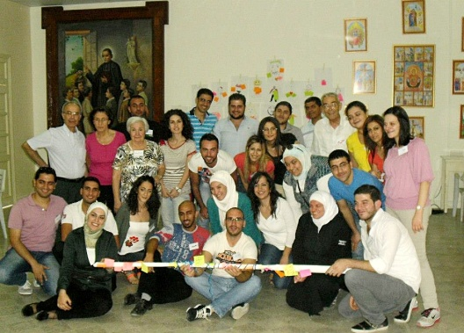
Il n’est pas difficile, en ce Noël, d’imaginer l’émerveillement de Marie et de Joseph, surpris de découvrir que la vie est plus que la vie apparente, qu’il y a toujours quelque chose qui nous dépasse dans les aléas de notre histoire. Un apprentissage qu’ils ont fait tout au long de leur vie, marquée, comme celle de tant de leurs contemporains, par des moments de sérénité et de paix, mais aussi par d’autres d’extrême violence.
Un apprentissage que font aussi les trois frères de notre communauté d’Alep (Syrie), à quelque 600 km de Bethléem. Depuis plusieurs mois, la population civile de cette ville très ancienne est plongée dans une situation de forte violence : lutte armée, bombardements, pénurie de ressources… Ce qui est réellement surprenant c’est que dans ces circonstances adverses le saisissement peut surgir !
En effet, une profonde admiration paraît face à des situations qui se produisent, d’une manière inattendue : un groupe de laïcs maristes qui, défiant la peur, donnent leur temps et leurs qualités pour rester auprès des victimes les plus vulnérables, sans distinction de cultures ou de religions ; la collaboration de volontaires musulmans qui s’unissent aux Maristes bleus ; le rire spontané des enfants, au moins l’espace de quelques heures ; le réseau de solidarité qui s’est tissé, tant au niveau local qu’au niveau international… Oui, l’espérance est possible. Même si tout semble indiquer que la violence et la mort ont le dernier mot, la petite espérance, comme l’appelait Péguy, s’obstine à rester éveillée dans le cœur des gens simples.
Comment pouvons-nous continuer à soutenir l’espérance de nos frères et sœurs d’Alep ? Je vous invite à un petit geste : du 18 au 25 décembre, mettre dans un lieu privilégié de notre communauté ou de notre famille une bougie et l’allumer chaque jour pendant un certain temps, comme symbole de notre communion avec eux, par l’affection et la prière.
Grégoire de Nysse, un chrétien qui a vécu à la fin du IVe siècle dans cette même région du Moyen Orient, a écrit que « les concepts créent les idoles…, le saisissement seul pressent quelque chose… » Oui, les concepts créent des idoles et parfois des malentendus, voire même des guerres. Seul le saisissement est capable de percer la réalité telle qu’elle apparaît à nos yeux, et d’embrasser le bonheur d’une vie pleine, même au milieu des conditions les plus adverses.
C’est ce que je veux dire en te souhaitant un joyeux Noël.
Qu’il en soit vraiment ainsi pour toi et pour les tiens.

